FICHA FORMATIVA DE MATEMÁTICA | 2 | CAPÍTULOS 1 E 2
Nome _______________________________________________________________ N.º _____ Turma: _____ Data: ____/ ____/ ____
Avaliação _______________________ O Professor ________________________ Enc. de Educação ________________________

Lê atentamente todas as questões e apresenta todos os cálculos que efetuares.

1. Considera os números seguintes.

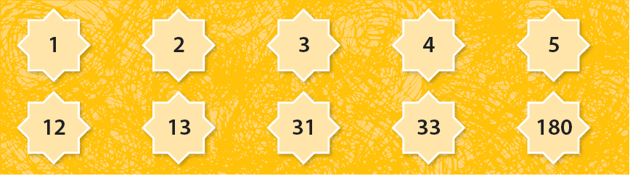

  - Indica os números:
- primos;

- compostos;

- pares e primos;

- que não são primos nem compostos.

  - A decomposição de 180 em fatores primos é igual a...
- 4 × 9 × 5 (C) 2² × 9 × 5
- 2² × 45 (D) 2² × 3² × 5
Escolhe a opção correta.

1.3. O número 9 é:
- primo (C) par
- composto (D) divisível por 2
Escolhe a opção correta.

2. Considera os números 420 e 462.
2.1. Decompõe cada um dos números num produto de fatores primos.

2.2. Utilizando a decomposição em fatores primos, indica os divisores de cada um dos números.

2.3. Indica os divisores comuns de 420 e 462.

2.4. Determina:
a) m.m.c. (420, 462) b) m.d.c. (420, 462)

2.5. Escreve, utilizando a decomposição em fatores primos, a fração $\frac{462}{420}$ na forma irredutível.


3. No início do ano letivo, a mãe da Tixa foi fazer as compras de material escolar.
Comprou 15 canetas azuis, 6 canetas verdes, 9 canetas vermelhas, 18 lápis e 3 borrachas.
A Tixa quer agora fazer conjuntos deste material de forma a que cada conjunto tenha exatamente a mesma composição.
3.1. Determina o número máximo de conjuntos que a Tixa pode fazer.

3.2. Qual a composição de cada conjunto?

4. Considera os números 3 e 5.
(A) Os números não têm qualquer divisor comum.
(B) m.d.c. (3, 5) = 15.
(C) m.d.c. (3, 5) = 1.
(D) m.m.c. (3, 5) = 1.
Escolhe a opção correta.
5. Considera a potência 2⁴.
5.1. Indica a base e o expoente.

5.2. Faz a leitura da potência.

5.3. Escreve a potência como um produto de fatores.

5.4. Calcula o valor da potência.

6. Escreve sob a forma de uma única potência, aplicando as regras operatórias das potências:
6.1. 4³ × 5³ 6.5. 2⁵ × 2³ : 2²

6.2. 8⁵ × 8⁴ 6.6. (3²)⁵

6.3. 3⁸ : 3⁵ 6.7. (9⁴)² : 3⁸ : 3⁴

6.4. 14⁶ : 7⁶ 6.8. $2^{4^{2}}$ : (2⁴)² : 2⁷ × 2³

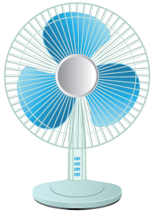
7. A fábrica do Sr. António tem três departamentos. Cada departamento tem três secções. Cada secção tem três escritórios. Cada escritório tem três ventoinhas.
Escreve na forma de potência o número de ventoinhas existentes na fábrica do Sr. António.

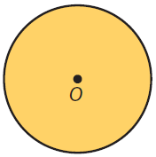
8. Considera o círculo de centro O da figura ao lado.
8.1. Usando a régua graduada, determina o raio e o diâmetro do círculo.

8.2. Usando 3,1416 para valor aproximado de π, determina:
a) o perímetro do círculo.

b) a área do círculo.

8.3. No círculo dado, traça:
a) um raio [OA];
b) um diâmetro [BA];
c) uma corda [AC];
d) um ângulo ao centro AOD;
e) o setor circular BOC;

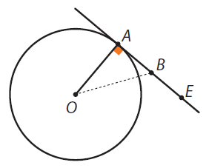
9. Na figura ao lado está representada uma circunferência de centro O e a reta AE perpendicular ao raio em A.

9.1. Como se designa a posição da reta AE relativamente à circunferência?

9.2. Considerando B um ponto qualquer da reta AE, distinto de A, justifica que o lado [OB] é o maior lado do triângulo [AOB].

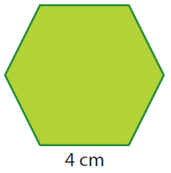
10. Determina a área do hexágono regular da figura ao lado sabendo que tem, aproximadamente, 3,464 cm de apótema.

11. Considera as figuras seguintes.
Figura 1 Figura 2

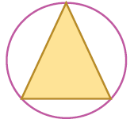
11.1. Completa as frases de forma a obteres afirmações verdadeiras.
a) O triângulo está _______________ na circunferência.
b) O quadrado está _______________ ao círculo.

11.2. Relativamente à figura 2 sabe-se que o quadrado tem 4 cm de lado. Determina, usando 3,1416 para valor aproximado de π:
a) a área do quadrado.

b) a área do círculo.

a) a área da parte cor-de-rosa.

12. O Joaquim recortou, num círculo de cartolina com 20 cm de diâmetro, dois quadrados com 2,5 cm de lado e dois triângulos, cada um deles com 15 cm² de área, conforme se ilustra na figura abaixo.


Calcula a área da cartolina, depois de efetuados os recortes.
Apresenta o resultado, em centímetros quadrados, arredondado às unidades.
Mostra como chegaste à tua resposta.
(Utiliza 3,1416 para valor aproximado de π.)
Prova Final de Matemática do 2.º Ciclo do Ensino Básico – 1.ª Fase/2015

